ORACLE

Primer paso: Instalar

Debemos instalar **Oracle JDevelop** para instalarlo debemos usar la versión **8 de Java**; por lo que, si no es tu versión por defecto, debemos darle la dirección directo desde la consola. Una vez instalado, debemos cargar los proyectos a utilizar.

Segundo paso: Cargar proyecto

1. Abrir un proyecto mediante el menú de aplicación:

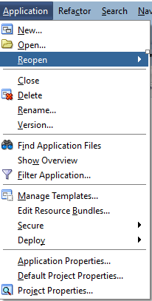

1. En el explorador tenemos que buscar la aplicación con extensión jws.

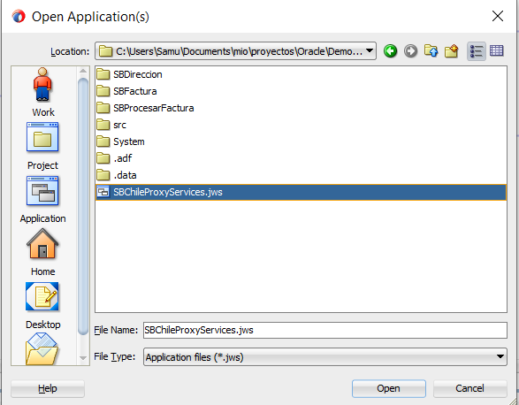

1. Una vez abiertos, aparecerán en la pestaña de aplicaciones.

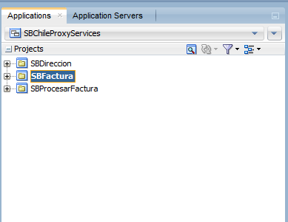

Tercer paso: Crear servidor

1. Para poder seguir con los despliegues de las aplicaciones, debemos crear el servidor de aplicación. Para ellos vamos primero al menú de ventanas o Windows.

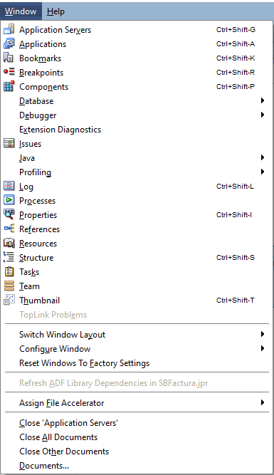

1. Esto habilita la pestaña del servidor de aplicaciones.
   1. 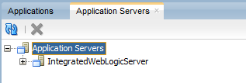
2. Cuando desplegamos Application Servers, encontraremos uno creado por defecto, pero no posee dominio; por lo tanto, debemos crearlo. Sobre él click derecho y presionamos *create default domain* o crear domino por defecto.
   1. 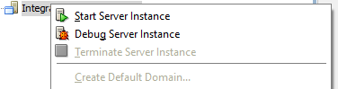
3. Nos saldrá una ventaja emergente donde debemos llenar varios datos.

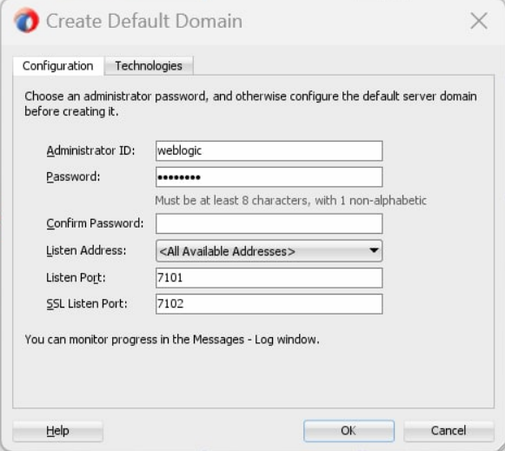

* 1. El password a utilizar puede ser cualquiera, pero se recomienda para pruebas usar Welcome1

1. Una vez creado podremos iniciar el servidor, dando click derecho sobre el y presionando *start server instance* o iniciar instancia de servidor.



1. Se va a demorar un poco en iniciar, pero una vez hecho, podemos entrar a la siguiente url:
   1. <http://127.0.0.1:7101/console/>

Cuarto paso: Desplegar aplicaciones

Web Service

1. Antes de desplegar, tenemos que modificar las propiedades del proyecto, en la parte de despliegue. De esta forma podemos especificar la raíz del proyecto a utilizar.

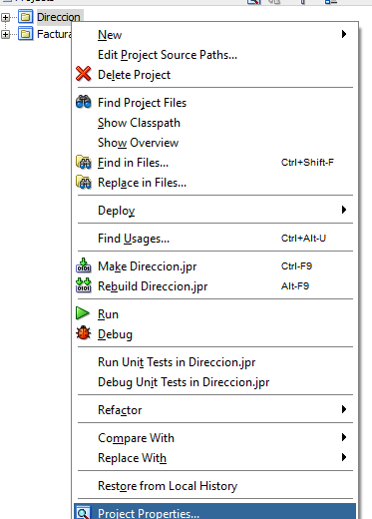

* 1. Seleccionamos la opción deploy del menú derecho y dentro, WebServices

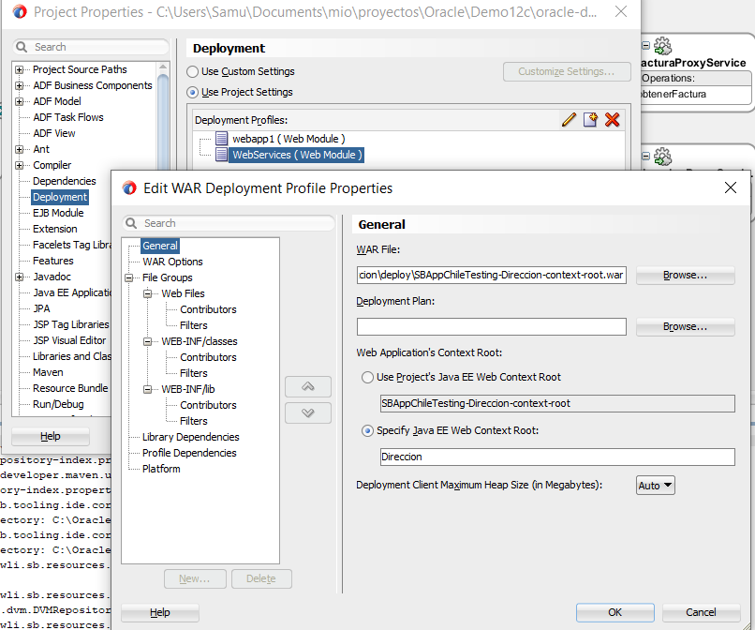

1. Para desplegar un web service, damos click derecho sobre el proyecto. Dentro vamos a la opción de deploy y seleccionamos webService.

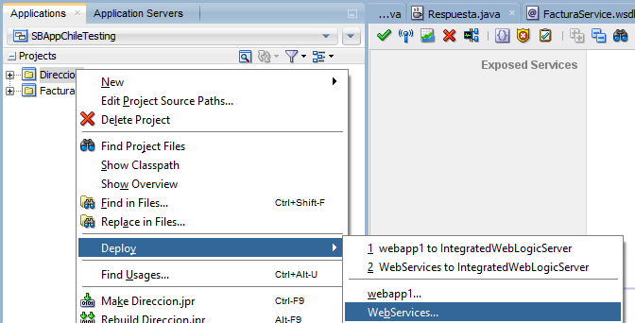

1. Dentro comenzamos a llenar los datos que se nos piden:
   1. Deployment Action: Aquí seleccionamos que vamos a desplegar una servidor de aplicaciones.

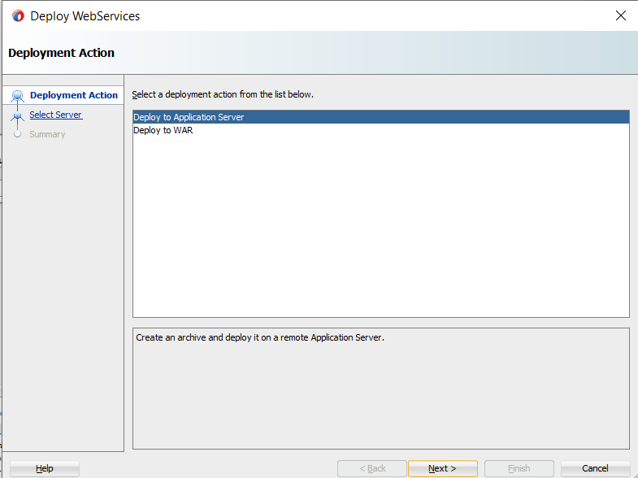

* 1. Seleccionamos el tipo de servidor a utilizar. En este caso **IntegratedWebLogicServer**

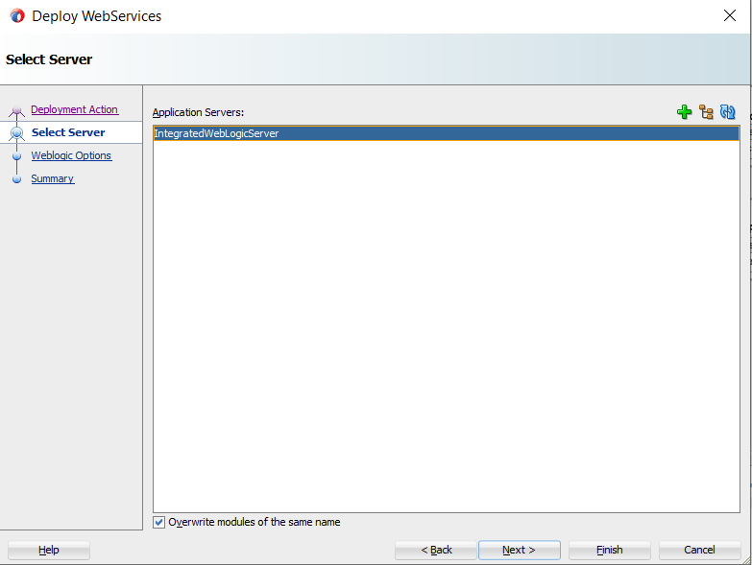

* 1. Seleccionamos el servidor donde queremos hacer el despliegue. Para poder realizar este paso, tenemos que tener el servidor de aplicaciones inicializado.

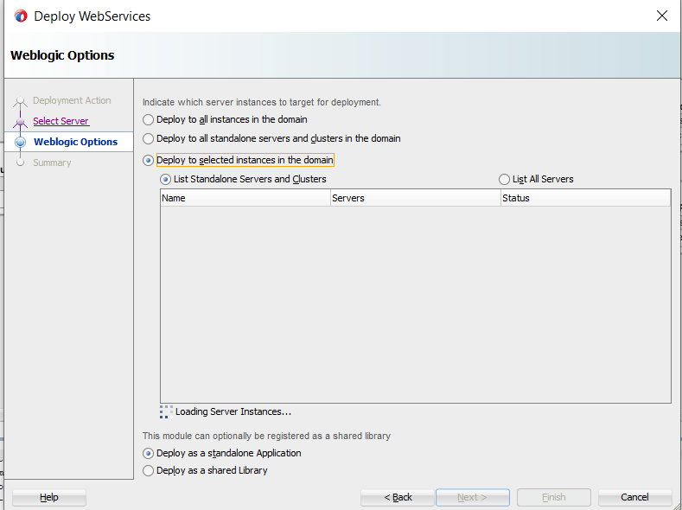

* 1. Después de seleccionar el servidor donde queremos hacer el despliegue, damos siguiente y posteriormente finalizar.

1. Ya con esto tenemos el servicio web desplegado.

Service Bus o Proxy:

1. Vamos a la aplicación proxy y le damos click derecho, desplegar o deploy. Dentro damos a la opción de crear nuevo perfil de despliegue o **new deployment profile**.
   1. 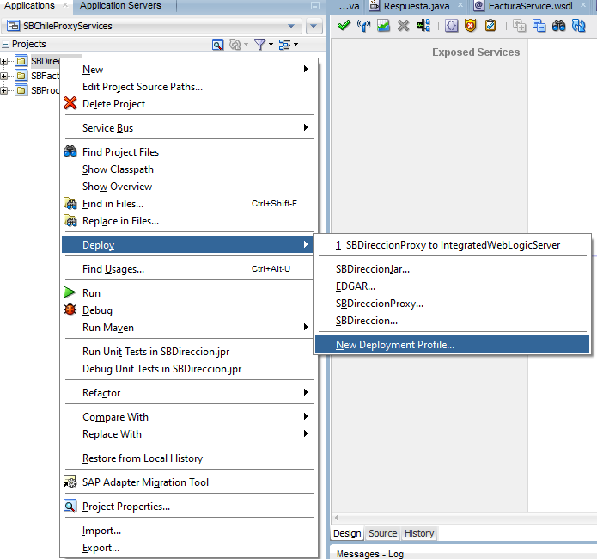
2. Nos saldrá una ventana con dos campos, uno de tipo select para el tipo de perfil a utilizar y el otro para el nombre. Damos click en el primero y seleccionamos la opción de ***Service Bus Project***.
   1. 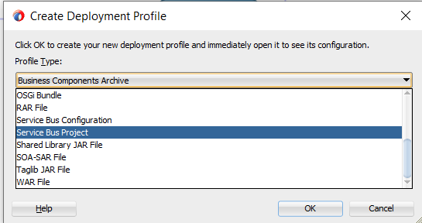
3. Le damos el nombre que queramos y presionamos ok.

BPEL

1. En este caso seguimos los mismos pasos del proxy hasta llegar a la ventana de selección del perfil. En este caso, se debe seleccionar el perfil de SOA-SAR File.
   1. 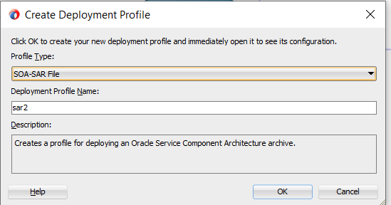
2. Llenamos los datos del nombre y damos ok.
3. Ya con esto tenemos todos los despliegues realizados. Ahora nos faltaría probarlos.

Quinto paso: Comprobar despliegue

1. Accedemos a la url del servidor: <http://127.0.0.1:7101/console/>
2. Dentro buscamos *deploymen* o despliegue en el menú de la izquierda (**Domain Structure** o estructura de dominio).

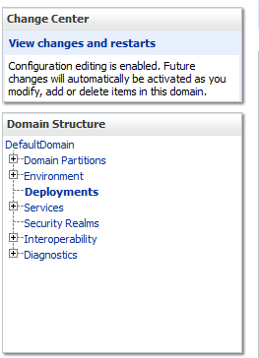

1. Dentro, en la pestaña **configuration** o **configuración** buscamos el nombre de nuestro sistema desplegado.

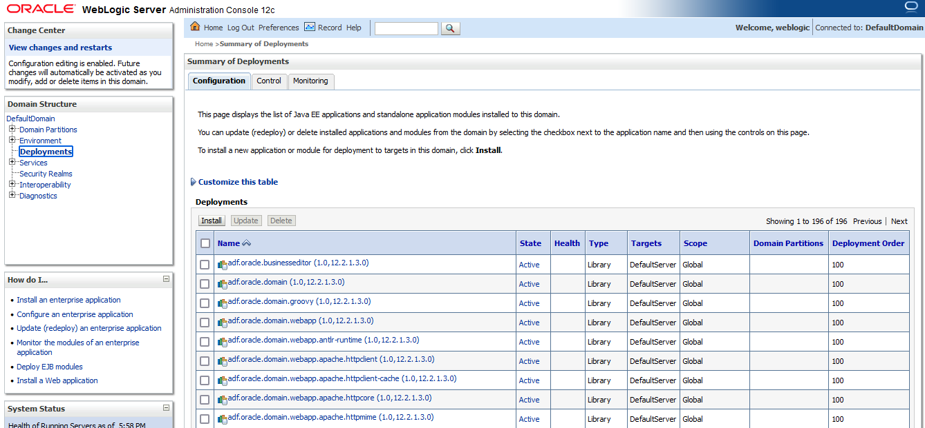



* 1. Con esto ya tenemos confirmación que está desplegado el sistema.

Sexto paso: Comprobar los despliegues

Proxy:

1. Entramos a la siguiente dirección y hacemos login: <http://127.0.0.1:7101/servicebus/faces/login>
   1. La misma contraseña creada para el servidor de aplicación nos funciona
2. Una vez dentro, vamos al menú de la izquierda y buscamos el proyecto en que estemos trabajando; en este caso, estamos usando el proyecto dirección.

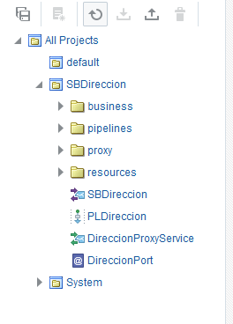

* 1. Lo desplegamos y damos doble clic donde dice DireccionProxyService´

1. Dentro presionamos el botón  para abrir la consola de pruebas

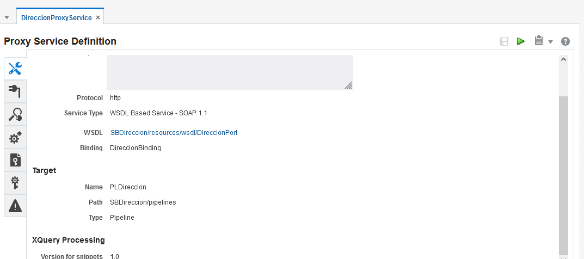

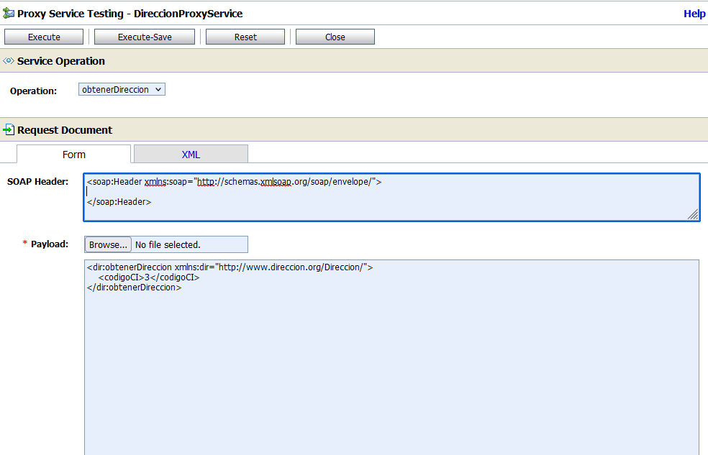

1. En el apartado que dice payload, ponemos los datos que queramos encontrar mediante el método obtenerDireccion.
2. Si nos devuelve los resultados esperados, significa que está bien configurado el proxy.
   1. 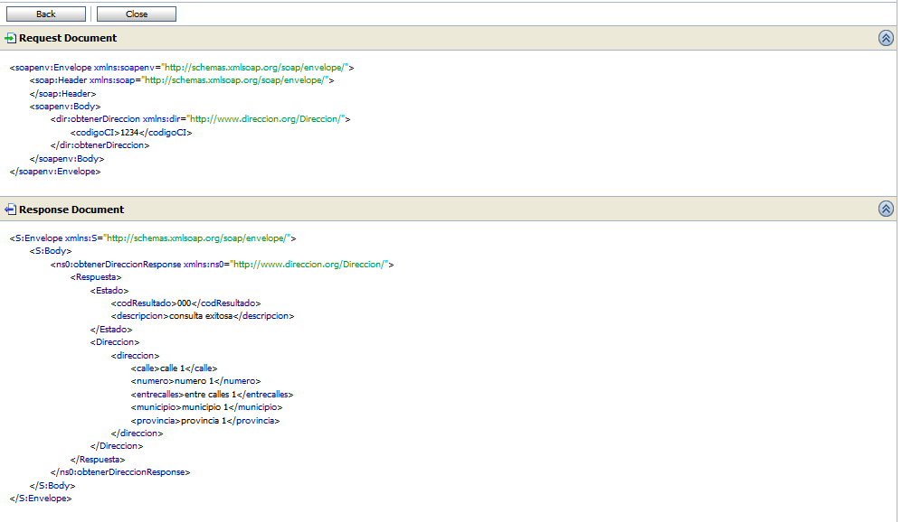

WebService

1. Ya con el *WebService* creado, podemos dirigirnos a postman y realizar una llamada POST a nuestro servicio usando xml en el body.

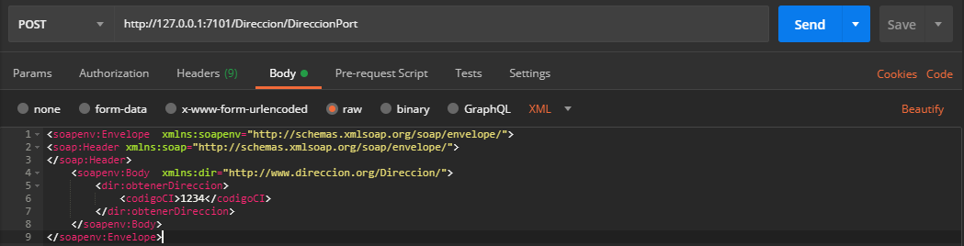

1. El resultado final lucirá de la siguiente forma:

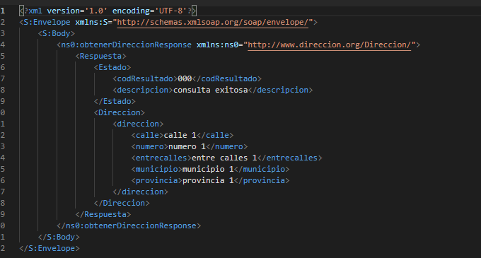

BPEL

1. Accedemos mediante el navegador a: <http://127.0.0.1:7101/em>
2. Presionamos el botón  para desplegar el menú de navegación.
   1. Internamente, buscamos donde dice **SOA.**
   2. Buscaremos donde dice **soa-infra**.

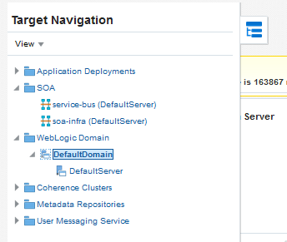

1. Buscamos la pestaña que dice **Deployed Composites**. Dentro buscamos el BPEL desplegado y lo presionamos.

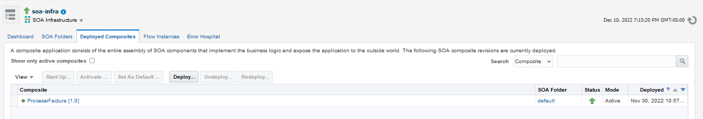

1. Presionamos el botón **Test** para que se muestre la página de peticiones.

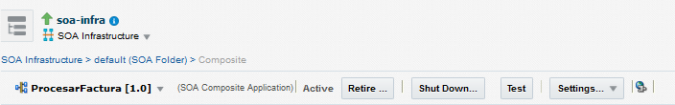

1. Llenamos los datos correspondientes a la factura que queramos encontrar.
   1. 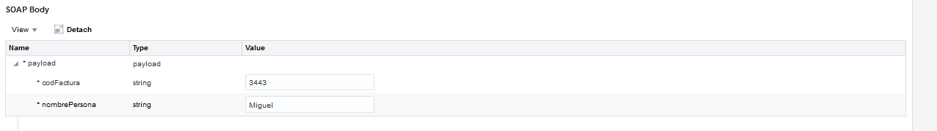
2. Si todo está bien, se deberá mostrar el resultado obtenido.

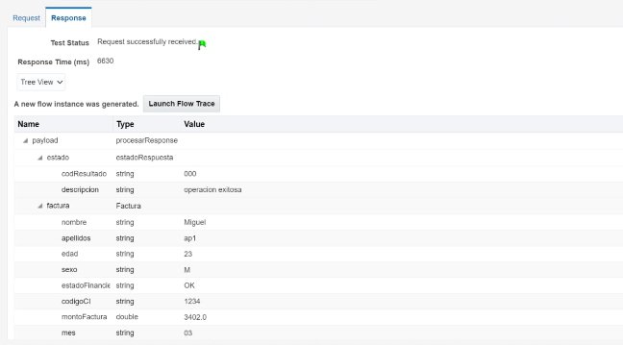

1. El BPEL usa el proxy para obtener la conexión; ten en cuenta que si el proxy no está desplegado, el servicio va a dar error.